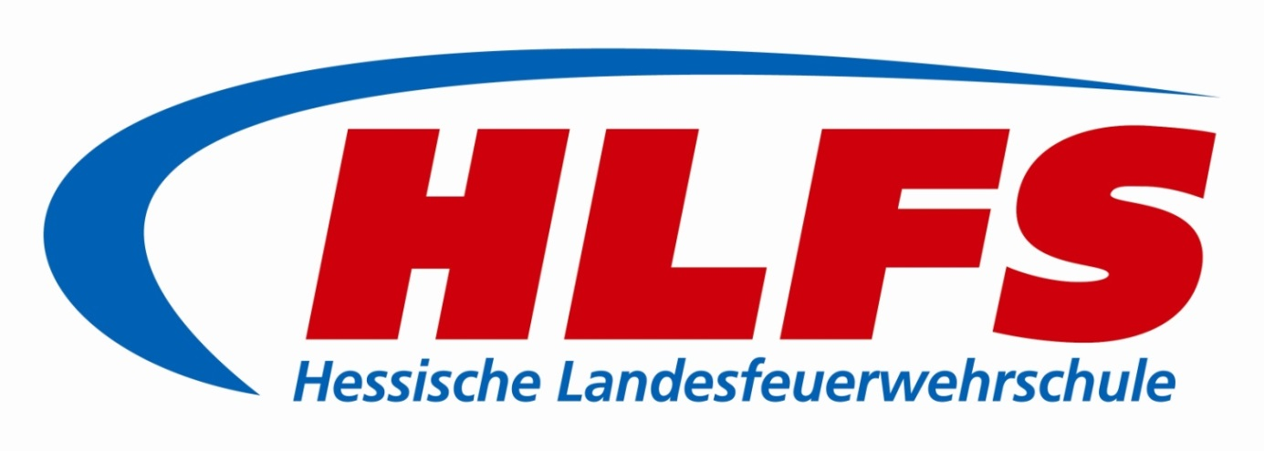

Veranstaltung: Truppmannausbildung Teil 2

Ausbildungseinheit: Sonderfahrzeuge

Thema:

Ausgabe: 10/2020

Zuständig: Abteilung 1

Bearbeitet von: Hans Kemper

Inhalt
1 Einleitung 4
2 Löschfahrzeuge 4
3 Sonderlöschfahrzeuge 4
4 Drehleitern 5
4.1 Drehleitern DLAK 12/9 5
4.2 Drehleitern DLAK 18/12 5
4.3 Drehleitern DLAK 23/12 6
5 Hubarbeitsbühnen 6
5.1 Teleskopgelenkmasten TGM 6
6 Rüst- und Gerätefahrzeuge 7
6.1 Rüstwagen RW 7
6.2 Gerätewagen 7
7 Krankenfahrzeuge der Feuerwehr 8
7.1 Krankentransportwagen KTW 9
7.2 Rettungswagen RTW 9
7.3 Notarzt-Einsatzfahrzeug NEF 9
8 Gerätefahrzeuge Gefahrgut 10
8.1 Gerätewagen Gefahrgut GW-G 10
9 Einsatzleitfahrzeuge 10
9.1 Kommandowagen KdoW 10
9.2 Einsatzleitwagen ELW 1 11
9.3 Einsatzleitwagen ELW 2 11
9.4 Fernmeldetechnische Ausrüstungen 12
10 Mannschaftstransportfahrzeuge 12
11 Nachschubfahrzeuge 13
11.1 Wechselladerfahrzeuge 13
11.2 Gerätewagen Logistik 13
11.3 Schlauchwagen 14
12 Sonstige spezielle Feuerwehrfahrzeuge 15
12.1 Feuerwehrboote 15
12.2 Feuerwehranhänger 15
13 Fahrzeuge des Katastrophenschutzes 16
13.1 Löschgruppenfahrzeuge LF 20 KatS 16
13.2 Löschgruppenfahrzeuge LF 10 KatS 16
13.3 Schlauchwagen SW KatS 17
13.4 Gerätewagen Dekontamination Personal GW Dekon P 17
13.5 ABC-Erkundungskraftwagen ABC-ErkKW 17
14 Quellennachweis 19
15 Literaturnachweis 19

1 Einleitung
Feuerwehrfahrzeuge sind spezielle Kraftfahrzeuge, die für die Bekämpfung von Bränden, die Durchführung technischer Hilfeleistungen und/oder für Rettungseinsätze verwendet werden. Sie werden gemäß der europäischen Norm DIN EN 1846-1 in Abhängigkeit von ihrer hauptsächlichen Verwendung in verschiedenen Kraftfahrzeug-Gruppen eingeordnet:
- Feuerlöschfahrzeuge (Löschfahrzeuge und Sonderlöschfahrzeuge)
- Hubrettungsfahrzeuge (Drehleitern und Hubarbeitsbühnen)
- Rüst- und Gerätefahrzeuge
- Krankenfahrzeuge der Feuerwehr
- Gerätefahrzeuge Gefahrgut
- Einsatzleitfahrzeuge
- Mannschaftstransportfahrzeuge
- Nachschubfahrzeuge
- sonstige spezielle Fahrzeuge
Die jeweiligen Ausführungen und Typen dieser Feuerwehrfahrzeuge werden in entsprechenden DIN-Normen und/oder Technischen Richtlinien näher beschrieben.

2 Löschfahrzeuge
Löschfahrzeuge sind Feuerwehrfahrzeuge, die mit einer Feuerlöschkreiselpumpe, Löschmittelbehälter und anderen zusätzlichen Geräten für die Brandbekämpfung ausgerüstet sind. Sie werden zur Brandbekämpfung, zur Wasserförderung und zur Durchführung technischer Hilfeleistungen kleineren Umfangs verwendet. Löschfahrzeuge werden gegliedert in
- Kleinlöschfahrzeuge
- Tragkraftspritzenfahrzeuge
- Mittlere Löschfahrzeuge
- Löschgruppenfahrzeuge
- Tanklöschfahrzeuge

3 Sonderlöschfahrzeuge
Die Löschmittel Wasser, Pulver, Schaummittel oder Kohlenstoffdioxid werden bei Sonderlöschfahrzeugen oftmals in größeren Mengen mitgeführt. Die jeweiligen Ausführungen der Sonderlöschfahrzeuge sind nicht genormt, sondern den örtlichen oder betrieblichen Gegebenheiten und den sich daraus ergebenden einsatztaktischen Erfordernissen angepasst.
Hinweis: Die Löschfahrzeuge und Sonderlöschfahrzeuge werden im Rahmen der Truppmannausbildung Teil 1 (Grundausbildungslehrgang) behandelt.

4 Drehleitern
Drehleitern werden für die Rettung von Menschen und Tieren aus Höhen (oder Tiefen), als Angriffsweg für die Feuerwehr, zum Vortragen eines Löschangriffs oder für technische Hilfeleistungen verwendet. Sie bestehen im Wesentlichen aus Fahrgestellen mit hydraulischen Hubrettungsauslegern in Form von kraftbetätigten ausschiebbaren Leitern, mit oder ohne Rettungskorb, die auf einem Untergestell schwenkbar und endlos drehbar montiert sind.

4.1 Drehleitern DLAK 12/9
Drehleitern DLAK 12/9 werden in Bereichen eingesetzt, in denen auch eine dreiteilige Schiebleiter zur Rettung verwendet werden könnte, in denen aber höhere Anforderungen hinsichtlich der Rettung von Personen aus Gebäuden bestehen. Mit diesen Drehleitern kann die Brüstungsoberkante eines Fensters im 4. Obergeschoss eines Gebäudes mit normalen Geschosshöhen erreicht werden. Der einsatztaktische Vorteil liegt in der Einsetzbarkeit in Bereichen mit enger Bebauung, Altstadtbereiche und ähnlich.
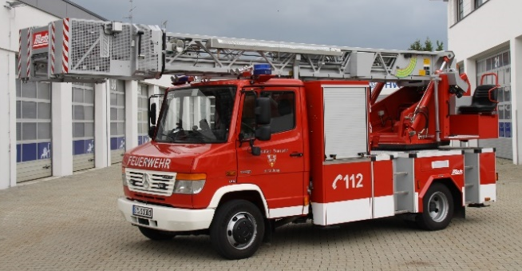 | - Nenn-Rettungshöhe 12 Meter  - Nenn-Ausladung 9 Meter  - Nenn-Last Rettungskorb 180 Kilogramm  - Besatzung ein Trupp (1/2)  - Fahrgestell mit Straßenantrieb  - Gesamtmasse maximal 13.000 Kilogramm
Abbildung 1: Drehleiter DLAK 12/9

4.2 Drehleitern DLAK 18/12
Drehleitern DLAK 18/12 werden in Bereichen eingesetzt, in denen mehrgeschossige Gebäude vorhanden sind, die mit einer dreiteiligen Schiebleiter nicht mehr erreicht werden können. Mit diesen Drehleitern kann die Brüstungsoberkante eines Fensters im 6. Obergeschoss eines Gebäudes mit normalen Geschosshöhen erreicht werden. Gegenüber den Drehleitern DLAK 23/12 haben sie den Vorteil des Fahrgestells mit geringeren äußeren Abmessungen, des kleineren Wendekreises und der geringeren Kosten.
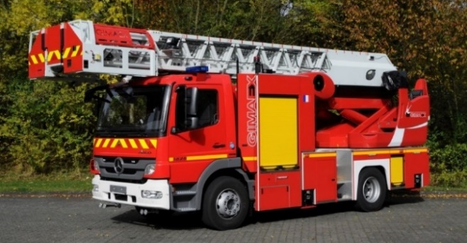 | - Nenn-Rettungshöhe 18 Meter  - Nenn-Ausladung 12 Meter  - Nenn-Last Rettungskorb 270 Kilogramm  - Besatzung ein Trupp (1/2)  - Fahrgestell mit Straßenantrieb  - Gesamtmasse maximal 14.000 Kilogramm
Abbildung 2: Drehleiter DLAK 18/12

4.3 Drehleitern DLAK 23/12
Drehleiter DLAK 23/12 werden in Bereichen eingesetzt, in denen mehrgeschossige hohe Gebäude vorhanden. Mit diesen Drehleitern kann die Hochhausgrenze erreicht werden, das heißt, eine Brüstungshöhe von 23 Meter. Sie sind die am häufigsten beschafften Hubrettungsfahrzeuge und in der Regel die „Standard-Drehleitern“ der Feuerwehren in größeren Gemeinden und Städten.
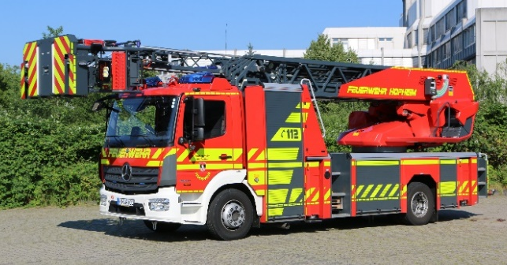 | - Nenn-Rettungshöhe 23 Meter  - Nenn-Ausladung 12 Meter  - Nenn-Last Rettungskorb 270 Kilogramm  - Besatzung ein Trupp (1/2)  - Fahrgestell mit Straßenantrieb  - Gesamtmasse maximal 16.000 Kilogramm
Abbildung 3: Drehleiter DLAK 23/12

5 Hubarbeitsbühnen
Hubarbeitsbühnen werden ebenfalls für die Rettung von Menschen und Tieren aus Höhen (oder Tiefen), als Angriffsweg für die Feuerwehr, zum Vortragen eines Löschangriffs oder für technische Hilfeleistungen verwendet. Sie bestehen im Wesentlichen aus Fahrgestellen mit vollhydraulischen Hubeinrichtungen, zum Beispiel in Form von Teleskopgelenkmasten. Die oberen Teile der Hubeinrichtungen nehmen den Arbeitskorb (Rettungskorb) auf.

5.1 Teleskopgelenkmasten TGM
Teleskopgelenkmasten TGM sind bestimmte Bauformen der Hubarbeitsbühnen, bestehend aus teleskopierbaren Hauptteleskopen und gelenkig angebrachten, teleskopierbaren (mehrteiligen) oder nicht teleskopierbaren (einteiligen) Korbarmen, an denen ein Arbeitskorb befestigt ist. Seitlich an den Hauptteleskopen und den Korbarmen angebrachte Rettungsleitern mit Schutzgeländern dienen als ständig begehbare Rettungs- und Angriffswege nach oben und nach unten. Genormt sind die Ausführungen TGM 18/12 und TGM 23/12.
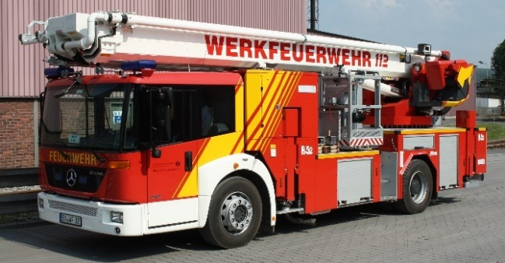 | - Nenn-Rettungshöhe 18 Meter (TGM 18/12)  - Nenn-Rettungshöhe 23 Meter (TGM 23/12)  - Nenn-Ausladung 12 Meter  - Besatzung zwei Einsatzkräfte (1/1)  - Fahrgestell mit Straßenantrieb  - Gesamtmasse maximal 16.000 Kilogramm
Abbildung 4: Teleskopgelenkmast TGM

6 Rüst- und Gerätefahrzeuge
Rüst- und Gerätefahrzeuge werden für Einsatzmaßnahmen im Rahmen von technischen Hilfeleistungen verwendet. Rüstfahrzeuge werden für die Durchführung nahezu aller technischen Hilfeleistungen verwendet. Sie verfügen über die dafür notwendigen fest eingebauten technischen Einrichtungen und führen die dafür erforderlichen Ausrüstungen und Geräte mit und sollen die Ausrüstungen und Geräte zur technischen Hilfeleistung anderer Einsatzfahrzeuge ergänzen und die Einsatzbereiche abdecken, die von diesen Fahrzeugen nicht oder nur unzureichend bewältigt werden können. Gerätefahrzeuge werden dagegen nur für den Transport und die Bereitstellung von Ausrüstungen und Geräten verwendet.

6.1 Rüstwagen RW
Rüstwagen RW werden aufgrund ihrer speziellen Ausstattung und ihrer technischen Einrichtungen für die Durchführung von technischen Hilfeleistungen - auch größeren Umfangs - verwendet. Sie sind mit einer fest eingebauten und vom Fahrzeugmotor angetriebenen maschinellen Zugeinrichtung, einem eingebauten und vom Fahrzeugmotor angetriebenen Stromerzeuger, einem betriebsbereit eingebauten oder angebauten Lichtmast und einer feuerwehrtechnischen Beladung ausgerüstet. Die Besatzung besteht aus einem Trupp (1/2), mindestens aber aus zwei Einsatzkräften (1/1).
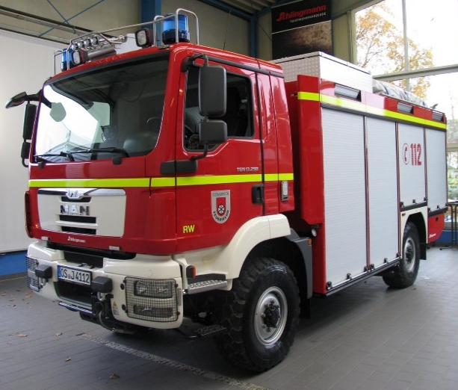 | - maschinelle Zugeinrichtung, Nennzugkraft mindestens 50 Kilonewton  - eingebauter Stromerzeuger, Netzspannung 230 / 400 Volt, Leistung 22 Kilovoltampere  - ausfahrbarer Lichtmast mit zwei Flutlichtstrahlern, elektrische Leistung jeweils 1.500 Watt  - Beladung für die Technische Hilfeleistung, Zusatzbeladung „Gerätesatz Öl“ optional  - Fahrgestell mit Allradantrieb  - Gesamtmasse maximal 16.000 Kilogramm
Abbildung 5: Rüstwagen RW

6.2 Gerätewagen
Gerätewagen werden für den Transport und das Bereitstellen der zur Ausführung technischer Hilfeleistungen erforderlichen Ausrüstungen und Geräte verwendet, die auf sonstigen Einsatzfahrzeugen der Feuerwehr nicht oder nicht im erforderlichen Umfang mitgeführt werden oder mitgeführt werden können. Die transportierten Geräte unterscheiden sich je nach Aufgabe des jeweiligen Fahrzeugtyps. Gerätewagen haben in der Regel keine festeingebauten technischen Einrichtungen, wie zum Beispiel Rüstwagen. Die Besatzung der Gerätewagen besteht aus einem Trupp (1/2) mindestens aber aus zwei Einsatzkräften (1/1). In der nachfolgenden Tabelle werden bestimmte Gerätewagen beispielhaft beschrieben.

Kurzzeichen | Einsatzzweck | Transport und Bereitstellen von …
GW | Hilfeleistung | Sicherungs-, Bergungs-, Beleuchtungs- und sonstigen Hilfeleistungsgeräten
GW-A | Atemschutz | Atemschutzgeräten, speziellen Schutzkleidungen und dem dazu erforderlichen Zubehör
GW Dekon P | Dekontamination Personal | Ausrüstungen und Geräten zur Dekontamination und Reinigung von Personen an Einsatzstellen
GW-H | Höhenrettung | Einsatzkräften und Geräten für die Rettung von Personen aus Höhen und Tiefen
GW-Li | Licht / Strom | Beleuchtungsgeräten sowie Ausleuchten (Lichtmast) und Stromversorgung an Einsatzstellen
GW-Mess | Messtechnik | Ausrüstungen und Geräten zum Messen der Umgebungsluft bei Brandeinsätzen oder bei einem Austritt umweltgefährdender Stoffe
GW-N | Nachschub | besonderen Geräten, Einsatz- und Hilfsmitteln, die an Einsatzstellen benötigt werden
GW-Öl | Ölbeseitigung | Geräten für die Beseitigung von wassergefährdenden Stoffen
GW-S | Strahlenschutz | speziellen Schutzkleidungen und Strahlenschutz- und Messgeräten
GW-T | Transport | besonderen Geräten, Einsatz- und Hilfsmitteln, die an Einsatzstellen benötigt werden
GW-T | Tauchen | Tauchern und ihren Tauchgeräten und weiteren für den Einsatz erforderlichen Einsatz- und Hilfsmitteln
GW-Tier | Tierrettung | Geräten und Hilfsmitteln zum Fangen und Transportieren von lebenden Tieren
GW-W | Wasserrettung | Geräten zur Rettung von Personen bei Unfällen auf / an Gewässern oder auf / an vereisten Wasserflächen
Tabelle 1: Beispiele für Gerätewagen

7 Krankenfahrzeuge der Feuerwehr
Gemäß der europaeinheitlichen DIN EN 1846-1 werden Krankenfahrzeuge der Feuerwehr von Feuerwehrpersonal betrieben und für die Versorgung und den Transport von Patienten verwendet. Sie dürfen auch mit anderen Einrichtungen für den Gebrauch durch die Feuerwehr ausgerüstet sein. Aufgrund der Struktur des Rettungsdienstes in Deutschland sind die Fahrzeuge für alle im Rettungsdienst tätigen Organisationen gleichermaßen genormt, so dass es hier keine speziellen Krankenfahrzeuge nur für die Feuerwehr gibt.
Zu den Krankenfahrzeugen zählen unter anderem die Krankentransportwagen KTW, die Notfallkrankenwagen, die Rettungswagen RTW und die Notarzt-Einsatzfahrzeuge NEF.

7.1 Krankentransportwagen KTW
Krankentransportwagen KTW werden zum Transport von einzelnen Patienten (Typ A₁) oder mehreren Patienten (Typ A₂), die vorhersehbar nicht Notfallpatienten sind, verwendet.
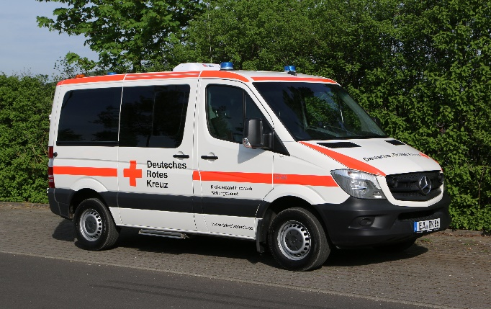 | - spezieller Pkw-Kombi (längerer Radstand, höherer Innenraum) oder seriengemäßer Kastenwagen mit spezieller Ausstattung  - professionelle Grundausrüstung für Erste Hilfe und Pflegemaßnahmen mit Ausrüstungen für die Bereiche Beatmung, Kreislauf, Verband- und Pflegemittel
Abbildung 6: Krankentransportwagen KTW

7.2 Rettungswagen RTW
Rettungswagen RTW (Typ C) werden zum Transport, zur erweiterten Behandlung und zur Überwachung von Notfallpatienten verwendet.
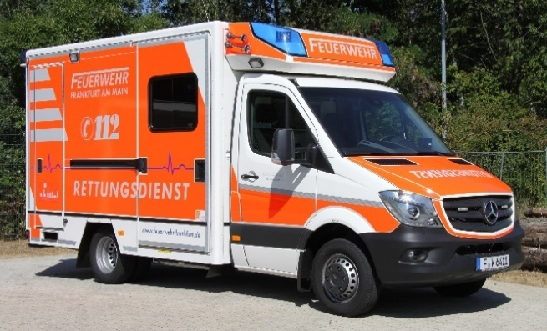 | - seriengemäßer Kastenwagen oder Fahrgestell mit abgesetztem Kofferaufbau  - unterteilt in Fahrer- und Krankenraum  - Krankenraum mit einer von drei Seiten zugänglichen Krankentragenhalterung  - umfangreiche Ausrüstungen für die Bereiche Beatmung, Diagnostik, Kreislauf und Behandlung lebensbedrohlicher Störungen
Abbildung 7: Rettungswagen RTW

7.3 Notarzt-Einsatzfahrzeug NEF
Notarzt-Einsatzfahrzeuge NEF werden zum Transport des Notarztes zum Einsatzort verwendet. Bei Anwendung des Rendezvous-Systems fahren ein Notarzt-Einsatzfahrzeug und ein Rettungswagen RTW unabhängig voneinander zum Einsatzort.
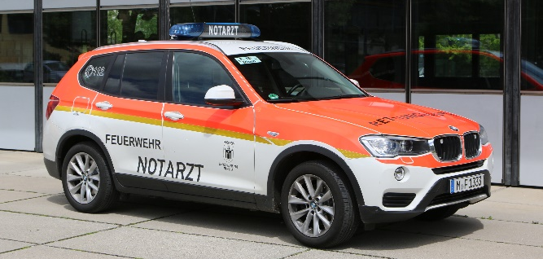 | - seriengemäßer Personenkraftwagen, Geländewagen oder Kleintransporter mit mindestens drei Sitzplätze  - medizinische und technische Ausrüstung für die Wiederherstellung und Aufrechterhaltung der lebenswichtigen Vital-Funktionen von Notfallpatienten
Abbildung 8: Notarzt-Einsatzfahrzeug NEF

8 Gerätefahrzeuge Gefahrgut
Gerätefahrzeuge Gefahrgut werden für die Durchführung von Einsätzen bei Schadensfällen mit gefährlichen Stoffen verwendet und sind vor allem für die Rettung unter erschwerten Bedingungen und für die Begrenzung von Umweltschäden bei Einsätzen mit Gefahren durch chemische, biologische oder radioaktive Stoffe ausgerüstet.

8.1 Gerätewagen Gefahrgut GW-G
Gerätewagen Gefahrgut GW-G werden mit ihrer speziellen Ausrüstung und den besonderen persönlichen Schutzausrüstungen für den Nachweis von gefährlichen Stoffen, das Auffangen, Umpumpen und Zwischenlagern von Stoffen und/oder das Eindämmen und Abdichten von Leckagen verwendet. Die Besatzung besteht aus einem Trupp (1/2), mindestens aber aus zwei Einsatzkräften (1/1).
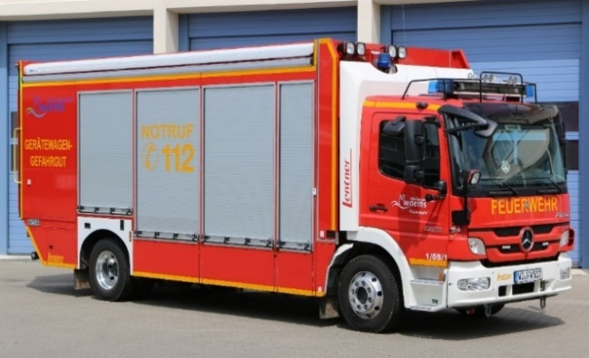 | - Fahrgestells mit abgesetztem Kofferaufbau für die Beladung  - Unterbringung der Beladung in säure-, laugen- und ölbeständigen Transportbehältern  - Fahrgestell mit Straßenantrieb  - Gesamtmasse maximal 16.000 Kilogramm  - auch in Form eines Abrollbehälters möglich
Abbildung 9: Gerätewagen Gefahrgut GW-G

9 Einsatzleitfahrzeuge
Einsatzleitfahrzeuge werden mit ihren Kommunikationsmitteln und sonstigen Ausrüstungen für die Führung von taktischen Einheiten im Einsatz verwendet. Sie werden entsprechend ihrem vorgesehenen Verwendungszweck, ihren informations- und kommunikationstechnischen Ausrüstungen, ihren Maßen und Gewichten in verschiedene Ausführungen unterteilt.

9.1 Kommandowagen KdoW
Kommandowagen KdoW werden aufgrund ihrer technischen Einrichtungen und Beladungen von Einsatzleitungen für die Anfahrt und die Erkundung von Einsatzstellen verwendet.
Sie verfügen unter anderem über folgende Kommunikationseinrichtungen:
- ein eingebautes analoges Mobilfunkgerät im 4-Meter-Wellenbereich
- ein analoges Handfunkgerät im 2-Meter-Wellenbereich
- ein eingebautes digitales TETRA-Mobilfunkgerät MRT
- ein tragbares digitales TETRA-Handfunkgerät HRT
- ein Mobiltelefon zur Sprachkommunikation in öffentliche Mobilfunknetze
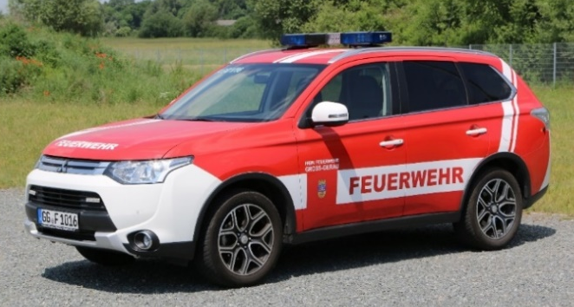 | - seriengemäßer Personenkraftwagen, Geländewagen oder Kleintransporter  - Besatzung ein Trupp (1/2)  - Straßenantrieb, zur Erkundung von Einsatzstellen wird Allradantrieb empfohlen  - Gesamtmasse mindestens 1.700 Kilogramm und maximal 3.500 Kilogramm
Abbildung 10: Kommandowagen KdoW

9.2 Einsatzleitwagen ELW 1
Einsatzleitwagen ELW 1 werden aufgrund ihrer technischen Einrichtungen und Beladungen von Einsatzleitungen für die Anfahrt und die Erkundung von Einsatzstellen, als Hilfsmittel für die Führung von taktischen Einheiten sowie als Hilfsmittel für die Führung von Verbänden mit Führungsassistenten, jedoch ohne stabsmäßige Führung, verwendet.
Sie verfügen unter anderem über folgende Kommunikationseinrichtungen:
- zwei eingebaute analoge Mobilfunkgeräte im 4-Meter-Wellenbereich
- ein eingebautes analoges Mobilfunkgerät im 2-Meter-Wellenbereich
- zwei analoge Handfunkgeräte im 2-Meter-Wellenbereich
- drei eingebaute digitale TETRA-Mobilfunkgeräte MRT
- zwei tragbare digitale TETRA-Handfunkgeräte HRT
- ein Mobiltelefon zur Sprachkommunikation in öffentliche Mobilfunknetze
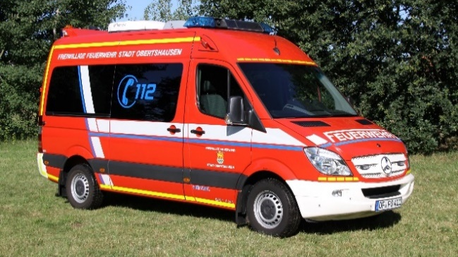 | - seriengemäßer Kleintransporter mit geschlossenem Aufbau  - zwei Kommunikationsarbeitsplätze  - Besatzung ein Trupp (1/2)  - Straßenantrieb, zur Erkundung von Einsatzstellen wird Allradantrieb empfohlen  - Gesamtmasse maximal 4.750 Kilogramm
Abbildung 11: Einsatzleitwagen ELW 1

9.3 Einsatzleitwagen ELW 2
Einsatzleitwagen ELW 2 werden aufgrund ihrer technischen Einrichtungen und Beladungen von Einsatzleitungen als Hilfsmittel für die Führung von taktischen Einheiten mit Führungsassistenten und stabsmäßiger Führung und als Führungsmittel einer Technischen Einsatzleitung im Katastrophenfall verwendet. Als Einsatzleitwagen ELW 2 sollen vorzugsweise Fahrzeuge mit Kofferaufbau oder Abrollbehälter verwendet werden.

Sie verfügen unter anderem über folgende Kommunikationseinrichtungen:
- drei eingebaute analoge Mobilfunkgeräte im 4-Meter-Wellenbereich
- ein eingebautes analoges Mobilfunkgerät im 2-Meter-Wellenbereich
- zehn analoge Handfunkgeräte im 2-Meter-Wellenbereich
- sechs eingebaute digitale TETRA-Mobilfunkgeräte MRT
- zehn tragbare digitale TETRA-Handfunkgeräte HRT
- eine Telefonanlage mit Amtsanschlüssen
- ein Multifunktionsgerät (Drucker, Faxgerät und Scanner)
- eine elektronische Dokumentation des Funkverkehrs und aller Telefongespräche
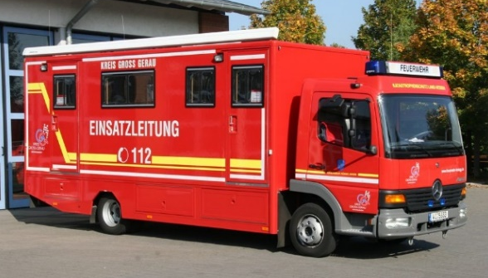 | - Unterteilung des Fahrzeuges in  - Raum A (Fahrer- und Beifahrer)  - Raum B (Kommunikation) und  - Raum C (Führung)  - Besatzung ein Trupp (1/2)  - Fahrgestell mit Straßenantrieb  - Gesamtmasse maximal 16.000 Kilogramm
Abbildung 12: Einsatzleitwagen ELW 2

9.4 Fernmeldetechnische Ausrüstungen
Die fernmeldetechnischen Ausrüstungen der Kommando- und Einsatzleitwagen sind grundsätzlich an den aktuellen Stand der Einführung der Digitalfunktechnik anzupassen. Für einen Übergangszeitraum sind zunächst beide Systemtechniken vorzusehen. Soweit die analogen Funkgeräte nicht mehr benötigt werden, kann auf deren Einbau verzichtet werden.

10 Mannschaftstransportfahrzeuge
Mannschaftstransportfahrzeuge werden für die Beförderung von Feuerwehreinsatzkräften und deren persönlicher Ausrüstung verwendet. Diese Fahrzeuge werden in Anlehnung an die allgemeinen Anforderungen für Feuerwehrfahrzeuge gefertigt und ausgerüstet.
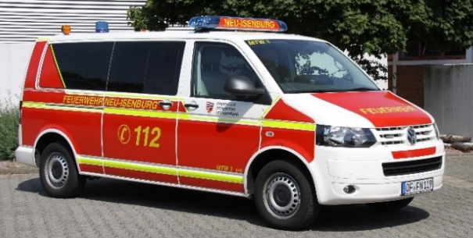 | - seriengemäße Kleintransporter mit bis zu neun Sitzplätzen  - teilweise mit einem Klapptisch im Mannschaftsraum und einer Zweitbesprechungseinrichtung des eingebauten Funkgerätes ausgestattet  - als „Behelfs-Einsatzleitwagen“ einsetzbar
Abbildung 13: Mannschaftstransportfahrzeug MTF

11 Nachschubfahrzeuge
Nachschubfahrzeuge werden für den Transport von Ausrüstungen, Löschmitteln und sonstigen Geräten, die für die Versorgung von taktischen Einheiten an Einsatzstellen benötigt werden, verwendet. Zu den Nachschubfahrzeugen gehören die Wechselladerfahrzeuge, die Gerätewagen Logistik und die Schlauchwagen.

11.1 Wechselladerfahrzeuge
Wechselladerfahrzeuge WLF werden für den Transport von Abrollbehältern mit feuerwehrtechnischen Einsatz- oder Löschmitteln verwendet. Je nach Bedarf und Einsatzzweck können sie mit entsprechenden Abrollbehältern ausgerüstet werden und so den Nachschub mit Sonderausrüstungen zur Einsatzstelle sicherstellen. Zum Aufnehmen, Transportieren und Absetzen des jeweils benötigten Abrollbehälters ist auf den Fahrgestellen der Wechselladerfahrzeuge eine Wechselladereinrichtung in Form eines Hakensystems montiert. Genormt sind die Ausführungen WLF 18/5900, WLF 26/5900 und WLF 26/6900.
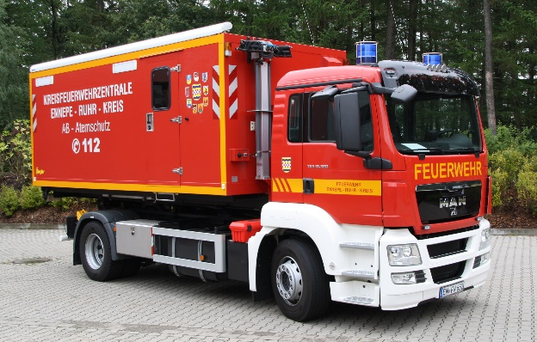 | - zur Aufnahme und zum Transport genormter Abrollbehältern mit einer maximalen Außenlänge von 5.900 Millimeter beziehungsweise 6.900 Millimeter  - Besatzung zwei Einsatzkräfte (1/1)  - zwei- oder dreiachsiges Fahrgestell mit Straßenantrieb oder Allradantrieb  - Gesamtmasse größer 16.000 Kilogramm
Abbildung 14: Wechselladerfahrzeug WLF

Abrollbehälter AB sind wechselbare Aufbauten, die für die Aufnahme und den Transport von feuerwehrtechnischen Einsatzmitteln oder Löschmitteln verwendet werden. Sie können als Pritsche, Mulde, Flüssigkeitsbehälter oder (begehbarer) Kofferaufbau ausgeführt sein. Am Abrollbehälter sind am hinteren Ende unten zwei Rollen angebracht, auf denen der Abrollbehälter auf dem Boden gezogen oder geschoben werden kann. Die Rollen sind so gestaltet, dass ein noch an der Wechsellader-Einrichtung hängender und bereits an der anderen Seite auf Rollen stehender Abrollbehälter bewegt werden kann.

11.2 Gerätewagen Logistik
Gerätewagen Logistik werden für den Transport von Ausrüstungen und Materialien für die Versorgung von taktischen Einheiten an Einsatzstellen eingesetzt. In Abhängigkeit von den jeweils aufgenommenen Beladungen können diese Gerätewagen auch für Hilfeleistungen bei Gefahrgutunfällen, für die Wasserversorgung oder für bestimmte technische Hilfeleistungen verwendet werden. Gerätewagen Logistik sind mit einer Ladefläche mit Ladebordwand ausgerüstet und nutzen die im Gewerbe oder bei Speditionen üblichen Gitterboxen, Euro-Industriepaletten oder spezielle Rollcontainer.
Gerätewagen Logistik GW-L1 werden aufgrund ihrer speziellen Ausstattung und in Abhängigkeit von der jeweils mitgeführten Beladung für logistische Aufgaben kleineren Umfangs sowie für Hilfeleistungen bei Gefahrgutunfällen verwendet. Die Besatzung besteht aus zwei Einsatzkräften (1/1) oder einer Staffel (1/5).
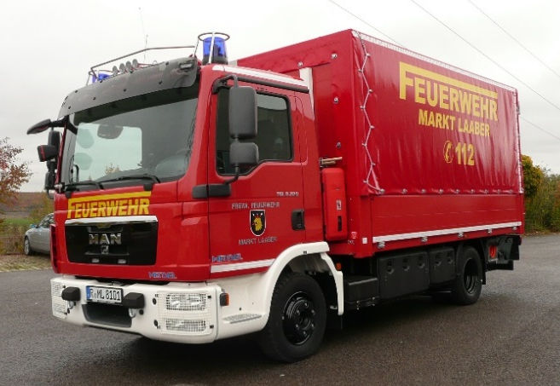 | - Ladefläche auf der mindestens vier Rollcontainer oder ähnliche Ladungsträger gelagert und transportiert werden können  - Ladebordwand mit einer Nutzlast von mindestens 750 Kilogramm  - auf Wunsch mit Zusatzbeladung „Gerätesatz Gefahrgut“  - Fahrgestell mit Straßenantrieb  - Gesamtmasse maximal 7.500 Kilogramm
Abbildung 15: Gerätewagen Logistik GW-L1

Gerätewagen Logistik GW-L2 werden aufgrund ihrer speziellen Ausstattung und in Abhängigkeit von der jeweils mitgeführten Beladung für logistische Aufgaben größeren Umfangs sowie als Schlauchwagen für den Transport und das Verlegen von Druckschläuchen verwendet. Die Besatzung besteht aus einer Staffel (1/5).
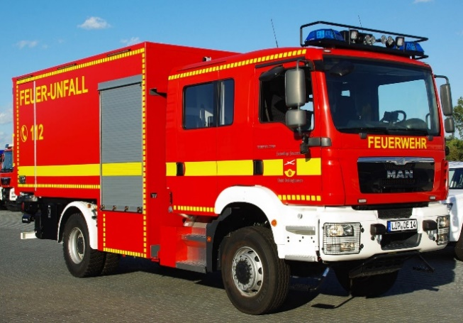 | - Ladefläche auf der mindestens sechs Rollcontainer oder ähnliche Ladungsträger gelagert und transportiert werden können  - Ladebordwand mit einer Nutzlast von mindestens 1.500 Kilogramm  - auf Wunsch Zusatzbeladung „Wasserversorgung“ und/oder „Gerätesatz Gefahrgut“  - Fahrgestell mit Allradantrieb  - Gesamtmasse maximal 16.000 Kilogramm
Abbildung 16: Gerätewagen Logistik GW-L2

11.3 Schlauchwagen
Schlauchwagen werden für den Transport von Druckschläuchen und für das Auslegen von zusammengekuppelten Druckschläuche vom fahrenden Fahrzeug aus verwendet. Auf den Schlauchwagen werden in der Regel eine Tragkraftspritze, insgesamt 2.000 Meter B-Druckschlauch, Schlauchbrücken und die erforderlichen Armaturen mitgeführt. Die DIN-Normen für die Schlauchwagen wurden jedoch zurückgezogen. Ersatzweise können nunmehr Gerätewagen Logistik GW-L2, die mit einer Zusatzbeladung „Wasserversorgung“ ausgestattet sind, die Aufgaben der ehemals genormten Schlauchwagen übernehmen. (Siehe hierzu Kapitel 13.3)

12 Sonstige spezielle Feuerwehrfahrzeuge
Sonstige spezielle Feuerwehrfahrzeuge werden für Sonder- oder Spezialeinsätze verwendet. Zu diesen Fahrzeugen gehören zum Beispiel Feuerwehrboote, Feuerwehranhänger oder Feuerwehrkrane.

12.1 Feuerwehrboote
Feuerwehrboote sind für den Einsatz besonders gestaltete Boote mit einer maximalen Rumpflänge von 8 Meter. Sie werden für Rettungseinsätzen, für technische Hilfeleistungen und - mit entsprechender Ausrüstung - auch für Löscheinsätze am und auf dem Wasser verwendet. Diese Boote bilden mit ihren bootstechnischen Ausrüstungen, den feuerwehrtechnischen Beladungen und den jeweils aus einem Trupp (1/2) bestehenden Besatzungen taktische Einheiten.
- Rettungsboote RTB 1 sind für Einsätze auf stehenden Gewässern vorgesehen und werden von Hand, als Ruderboot oder mit Motorantrieb betrieben. Sie sind für maximal vier Personen zugelassen.
- Rettungsboote RTB 2 werden für Einsätze auf stehenden oder fließenden Gewässern eingesetzt und sind immer mit Motorantrieb ausgerüstet. Sie sind für maximal sechs Personen zugelassen.
- Mehrzweckboote MZB werden zum Retten und Transportieren von Personen sowie für technische Hilfeleistungen und je nach Ausrüstung auch für Löscheinsätze kleineren Umfangs verwendet. Sie sind für maximal zehn Personen zugelassen.

12.2 Feuerwehranhänger
Feuerwehranhänger sind für den Einsatz der Feuerwehr besonders gestaltete Anhängefahrzeug für Kraftfahrzeuge, die entsprechend dem vorgesehenen Verwendungszweck mit einer speziellen feuerwehrtechnischen Ausstattung und Beladung sowie sonstigen Einsatzmitteln eingerichtet sind.
- Tragkraftspritzen-Anhänger TSA werden für die Brandbekämpfung verwendet. Sie sind besonders gestaltete Einachsanhänger für die Aufnahme einer Tragkraftspritze und einer feuerwehrtechnischen Beladung für den Einsatz einer Gruppe (1/8) und können an Fahrzeuge angehängt oder von der Mannschaft gezogen werden.
- Anhänger mit Schaum-Wasserwerfer SWA werden für das Auswerfen der Löschmittel Wasser oder Schaum über größere Entfernungen und/oder Höhen verwendet. Sie sind mit einem abnehmbaren, horizontal und vertikal schwenkbaren Schaum-Wasserwerfer, einem Schaummittel-Zumischer und zwei Schaummittel-Behältern mit einem Inhalt von zusammen 220 Liter ausgerüstet.
- Bootsanhänger FWA-B werden für den Transport genormter Feuerwehrboote verwendet. Sie sind entsprechend den erhöhten Anforderungen so gestaltet, dass sie bei Notfalleinsätzen ohne Rücksicht auf das vorhandene Gelände oder die dann herrschenden Witterungsbedingungen unverzüglich eingesetzt werden können.

13 Fahrzeuge des Katastrophenschutzes
Zur Aufgabenerfüllung im Rahmen des Katastrophenschutzes werden den Feuerwehren von den zuständigen Katastrophenschutzbehörden des Bundes beziehungsweise des Landes spezielle Einsatzfahrzeuge zur Verfügung gestellt, die jeweils nach einheitlichen Vorgaben gestaltet und ausgerüstet sind.

13.1 Löschgruppenfahrzeuge LF 20 KatS
Löschgruppenfahrzeuge LF 20 KatS werden überwiegend für die Brandbekämpfung, das Fördern von Wasser auch über größere Entfernungen und für die Durchführung einfacher technischer Hilfeleistungen kleineren Umfangs verwendet. Sie sind besonders für Einsätze in Bereichen mit unzureichender oder unterbrochener Löschwasserversorgung geeignet.
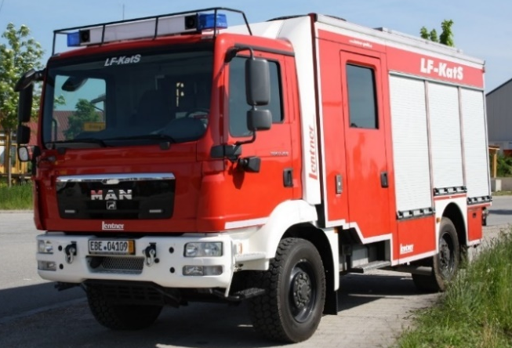 | - Feuerlöschkreiselpumpe FPN 10-2000  - Tragkraftspritze PFPN 10-2000  - Löschwasserbehälter 1.000 Liter  - im Heck zusammengekuppelte, in Buchten gelagerte B-Druckschläuche (300 Meter)  - Besatzung eine Gruppe (1/8)  - Fahrgestell mit Allradantrieb  - Gesamtmasse maximal 16.000 Kilogramm
Abbildung 17: Löschgruppenfahrzeug LF 20 KatS

13.2 Löschgruppenfahrzeuge LF 10 KatS
Das Land Hessen stellt den Feuerwehren im Rahmen von Landesbeschaffungen für den Katastrophenschutz Löschgruppenfahrzeuge zur Verfügung. Dabei handelt es sich um genormte Löschgruppenfahrzeuge LF 10, die unter anderem mit einem Zusatzbeladungssatz „Tragkraftspritze“ ausgerüstet sind.
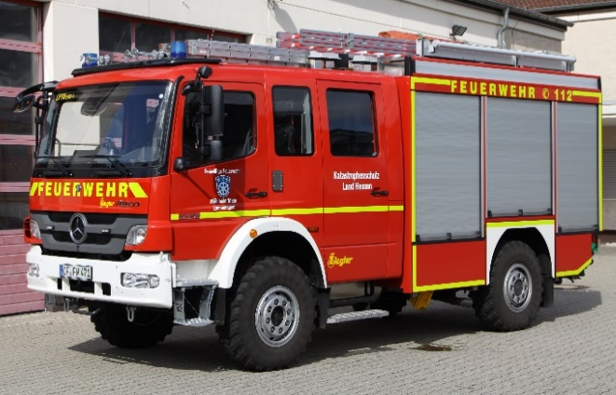 | - Feuerlöschkreiselpumpe FPN 10-1000  - Tragkraftspritze PFPN 10-1000 mit dazugehörenden Saug- und Druckschläuchen und Armaturen  - Löschwasserbehälter mind. 1.200 Liter  - Besatzung eine Gruppe (1/8)  - Fahrgestell mit Allradantrieb  - Gesamtmasse maximal 14.000 Kilogramm
Abbildung 18: Löschgruppenfahrzeug LF 10 KatS

13.3 Schlauchwagen SW KatS
Schlauchwagen KatS werden aufgrund ihrer mitgeführten Beladung überwiegend für das Fördern von Wasser, auch über längere Wegstrecken, und für das Durchführen von Logistikaufgaben verwendet. Sie entsprechen in ihrem Aufbau im Wesentlichen den genormten Gerätewagen Logistik. Die Besatzung besteht aus einem Trupp (1/2).
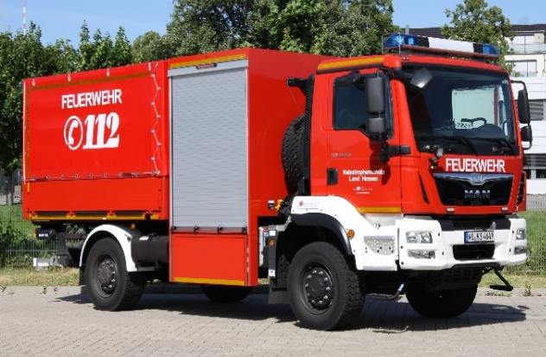 | - Ladebordwand mit einer Nutzlast von mindestens 1.500 Kilogramm  - auf der Ladefläche mitgeführte Schlauchkassetten für die Aufnahme von 2.000 Meter zusammengekuppelten B-Druckschläuchen  - Tragkraftspritze PFPN 10-1500  - Fahrgestell mit Allradantrieb  - Gesamtmasse 14.000 Kilogramm
Abbildung 19: Schlauchwagen SW KatS

13.4 Gerätewagen Dekontamination Personal GW Dekon P
Gerätewagen Dekontamination Personal GW Dekon P werden für den Einsatz bei ABC-Lagen oder bei Gefahrstoffunfällen verwendet, bei denen chemische, biologische oder radiologische Kontaminationen aufgetreten sind. Die Beladung dient der Einrichtung eines Dekontaminationsplatzes, auf dem Einsatzkräfte und Betroffene, die mit gefährlichen Stoffen in Berührung gekommen sind, durch die Gerätewagenbesatzung dekontaminiert und hygienisch gereinigt werden können. Zur Beladung gehören unter anderem Wasserbehälter, Frischwasser- und Schmutzwasserpumpen, Elektro- und Beleuchtungsmaterial, Stromerzeuger, Wasserdurchlauferhitzer, Warmwasserheizgerät, Schläuche, Aufenthaltszelt, Duschzelt, Ein-Personen-Duschkabine. Die Besatzung besteht aus einer Staffel (1/5).
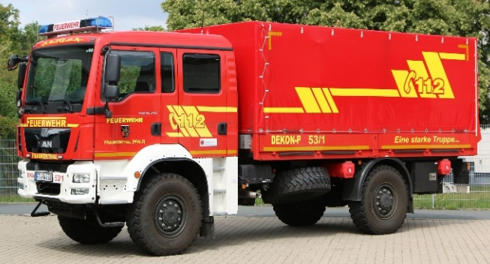 | - Ladefläche auf der mindestens sieben Rollcontainer oder ähnliche Ladungsträger gelagert und transportiert werden können  - Ladebordwand mit einer Nutzlast von mindestens 1.500 Kilogramm  - Fahrgestell mit Allradantrieb  - Gesamtmasse 16.000 Kilogramm
Abbildung 20: Gerätewagen Dekontamination Personal GW Dekon P

13.5 ABC-Erkundungskraftwagen ABC-ErkKW
ABC-Erkundungskraftwagen ABC-ErkKW werden zum Aufspüren, Messen und Melden radioaktiver und/oder chemischer sowie dem Erkennen und Melden biologischer Kontamination verwendet.
Darüber hinaus werden sie noch zum Aufsuchen von verstreuten radioaktiven Bruchstücken, zur Kennzeichnung und Überwachung kontaminierter Bereiche, auch abseits befestigter Straßen, zur Entnahme von Boden-, Wasser- und Luftproben sowie zum Erfassen und Melden von Wetterdaten verwendet.
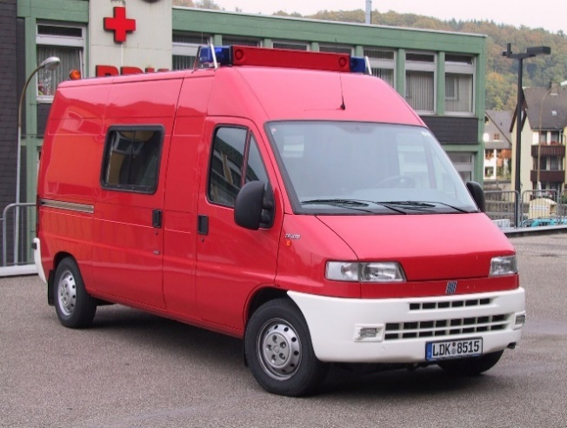 | - seriengemäßer Kleintransporter mit geschlossenem Aufbau  - Unterteilung des Fahrzeuges in Fahrerraum, Betriebsraum und Geräteraum  - umfangreiche messtechnische Ausrüstung und Beladung  - Besatzung vier Einsatzkräfte  - Fahrgestell mit Allradantrieb  - Gesamtmasse 3.500 Kilogramm
Abbildung 21: ABC-Erkundungskraftwagen ABC-ErkKW

14 Quellennachweis
FREYTAG Karosseriebau GmbH & Co. KG, Elze/Wülfingen
- Abbildung 16
GIMAEX GmbH, Wilnsdorf
- Abbildung 2
Hensel Fahrzeugbau GmbH & Co. KG, Waldbrunn
- Abbildung 15
Josef Lentner GmbH Fahrzeug-Aufbautechnik, Hohenlinden
- Abbildung 17
Schlingmann GmbH & Co. KG, Dissen
- Abbildung 5
Uwe Bunzel, Frankfurt am Main
- Abbildungen 1, 3, 6, 7, 8, 9, 10, 11, 12, 13, 18, 19, 20 und 21
Manuel Siegmon, Wietmarschen-Füchtenfeld
- Abbildungen 4 und 14

15 Literaturnachweis
DIN EN 1846-1 „Feuerwehrfahrzeuge - Teil 1: Nomenklatur und Bezeichnung“, Ausgabe: Juli 2011, Beuth Verlag GmbH, Berlin
„DIN-FNFW-Feuerwehrfahrzeug-Typenliste“, Ausgabe: 22. überarbeitete Fassung April 2018, DIN-Normenausschuss Feuerwehrwesen (FNFW), Berlin
„Das Feuerwehr-Lehrbuch: Grundlagen - Technik - Einsatz“, 5. überarbeitete und erweiterte Auflage 2017, Verlag W. Kohlhammer, Stuttgart
HAMILTON, W.: „Handbuch für die Feuerwehr“, 21. neu bearbeitete Auflage 2012, Richard Boorberg Verlag GmbH & Co KG, Stuttgart
KEMPER, H.: „Fachwissen Feuerwehr: Fahrzeugkunde - Teil 2“, 4. aktualisierte Auflage 2019, ecomed-SICHERHEIT, Verlagsgruppe Hüthig Jehle Rehm GmbH, Landsberg
SCHOTT, L., RITTER, M.: „Aktuelles Grundwissen für den Dienst in der Feuerwehr“, Ausgabe: 2016, Wenzel-Verlag, Marburg

